Спецвыпуск.

3 октября
День учителя.



Вы держите в руках первый спецвыпуск школьной газеты. Этот выпуск посвящен замечательному празднику « День учителя ».

Праздник « День учителя ».

День учителя – это профессиональный праздник учителей.
В нашей школе праздник отметили 3 октября. С самого утра было видно, что у учителей присутствует праздничное настроение, в школе стоит страшная суета и некоторое волнение.

Нам редактором повезло, и мы успели запечатлеть это мгновение.

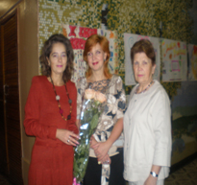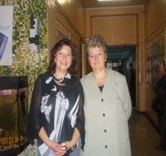

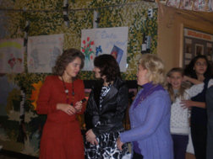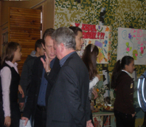

Редакторы школьной газеты, подготовились к празднику серьёзно.
Мы разработали целый план, чтобы преподнести читателям праздник во всём свете.

Мы работали 3 октября в два этапа.

1 этап. « Первое впечатление. Фотографии ».

2 этап. Интервью.

Первое впечатление.

Мы прошли на первом уроке по кабинетам с первого этажа по третий, сфотографировали учителей. Некоторые учителя приготовились к нашему приходу и ждали нас, а некоторых мы не успели сфотографировать, потому что их сняли, какие – то другие фотографы. Но наша фотоссесия от этого не пострадала. У нас получилось много фотографии.

Вот они:

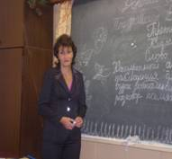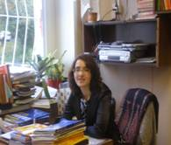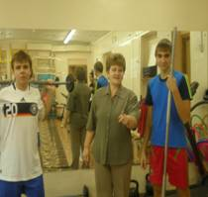

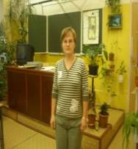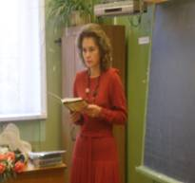

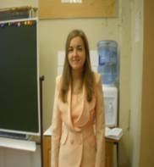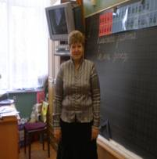

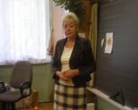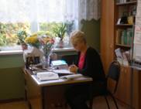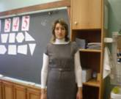

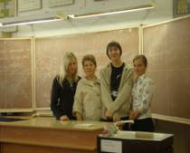

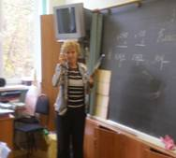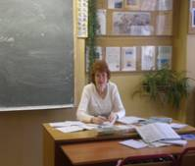

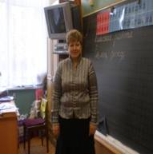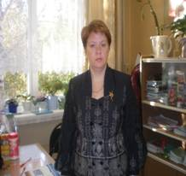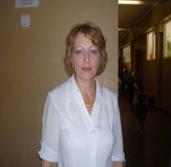

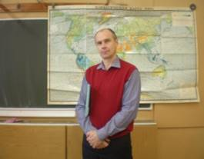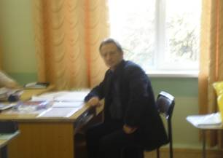

2 этап «Интервью - 3 вопроса.»
Мы редакторы, спецвыпуска задали учителям 3 вопроса, на которые получили интересные ответы.
Вопросы:
- Что для вас означает праздник День Учителя ?
- Вы никогда не жалели, что стали учителем?
- Несколько слов поздравления и пожелания своим коллегам.
Учителя средней школы.

Баранова Наталья Николаевна Чичканова Галина Алексеевна.
1.Прежде всего общения с учениками и радуюсь, тому,
- Нет, не жалею. что могу их, чему – то научить.
- Здоровья, терпенья, 2. Никогда.
хороших учеников и мира в семьях. 3. Здоровья, всё остальное у них есть.

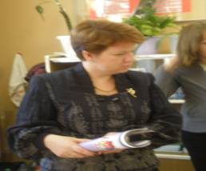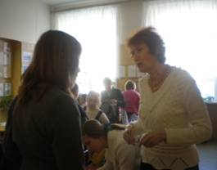

Пахомова Александра Александровна. Любовь Николаевна.

- Улыбки детей, которые 1. День учителя.
придуреваються, что меня любят
2. Нет. 2. Нет, в вас ( в детях ) моё будущее.
3. Надо оставаться в школе
до тех пор, пока ученики 3.Только здоровья, терпенья, а остальное ерунда.
не вызывают злость.

Воробьёва Людмила Сергеевна. Марина Викторовна.
1. Самый дорогой для меня праздник.
- Нет, абсолютно. 2. Нет, нисколько.
- Здоровья, терпенья и оптимизма. 3. Здоровья, хороших и послушных
учеников, благополучных семей.
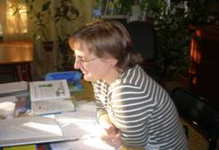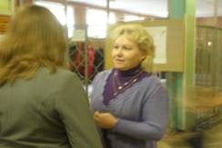

Лариса Сергеевна. Игорь Эмильевич.
- Моя работа. 1. Торжественный праздник
- Нет. 2. Нет, никогда.
- У моих коллег пусть всё будет хорошо. 3. Всем учителям № 222 школы
Чтобы дети понимали, то что им надо учиться. здоровья, счастья, учеников понятливых
Счастья в личной жизни. и процветания школы.
Счастливый учитель – это добрый учитель.
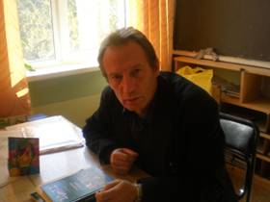

Начальная школа. Ответы тех учителей, у которых успели взять интервью.

Светлана Ивановна. Вера Ивановна.

1. Праздник. 1. Профессия, праздник.
2. Нет. 2. Нет, не жалею.
3. Здоровья и женского счастья 3. Здоровья, любви, терпенье и, как можно больше
терпенья к детям.

Продолжения. Учителя Средней школы.

Анна Николаевна. Сергей Васильевич.

- Торжественный праздник 1. Страшная суета.
- Нет, никогда. 2. Теперь уже поздно.
- Здоровья, мужества, терпенья. 3. Терпенья.

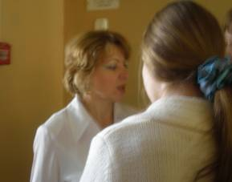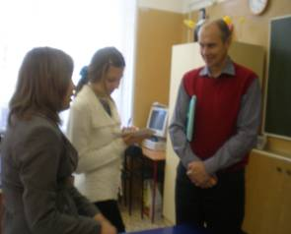

Нелли Ивановна
Валентина Васильевна.
- Прежде всего, внимания 1. Гордость, хорошее настроение.
государства. 2. Нет, совершено не жалею.
- Мне очень нравиться 3. Здоровья, счастья.
работа с детьми.
- Здоровья, чтобы мы помнили, Директор:
что, мы одна семья. Мананкина Елена Алексеевна.

Анатолий Владимирович. 1. Праздник всей жизни.
2. Никогда.
- Профессиональный. 3. Крепкого здоровья, счастья,
- Жалею регулярно, когда ученики благополучия.
Получают двойки 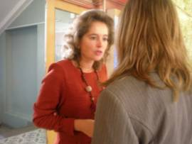

3 этап « Поздравление учителям »

В заключение нашей работы мы хотим сказать спасибо и поздравить всех учителей с прошедшим праздником Днём учителя, от всех учеников школы №222.

Поздравляем!

Дорогие учителя

поздравляем вас с вашим профессиональным праздником!
Желаем: счастья, здоровья, благополучия в семьях, понимания близких,
Любви, больше приятных моментов, терпенья и карьерного роста.

Эпилог: « День Учителя » - это не только профессиональный праздник, но и личный для каждого учителя, потому что эти люди проводят большую часть своей жизни в школе.
Учитель – это трудная профессия, но нужная в любое время. Люди, выбирающиеся эту профессию истинные патриоты, своего дела. Они знают самого начала, куда идут и, что с работой детьми главное терпенье и понимание. « Любить всех невозможно, но понимать ты обязан! » - это немало важная черта учителя, учитель должен понимать учеников и найти, каждому свой подход.
На этой фразе редакция, заканчивает этот спецвыпуск.

С Днём Учителя!

Спецвыпуск подготовили:

Редакция:
Юля Кордонец
Катя Быковцева
Светлана Мозгова

